**THAI NGOÀI TỬ CUNG**

**TRẠM 2: AUB 3 THÁNG ĐẦU THAI KỲ - THAI NGOÀI TỬ CUNG**

**[Nhóm trước]**

Cũng khá sát Rubric

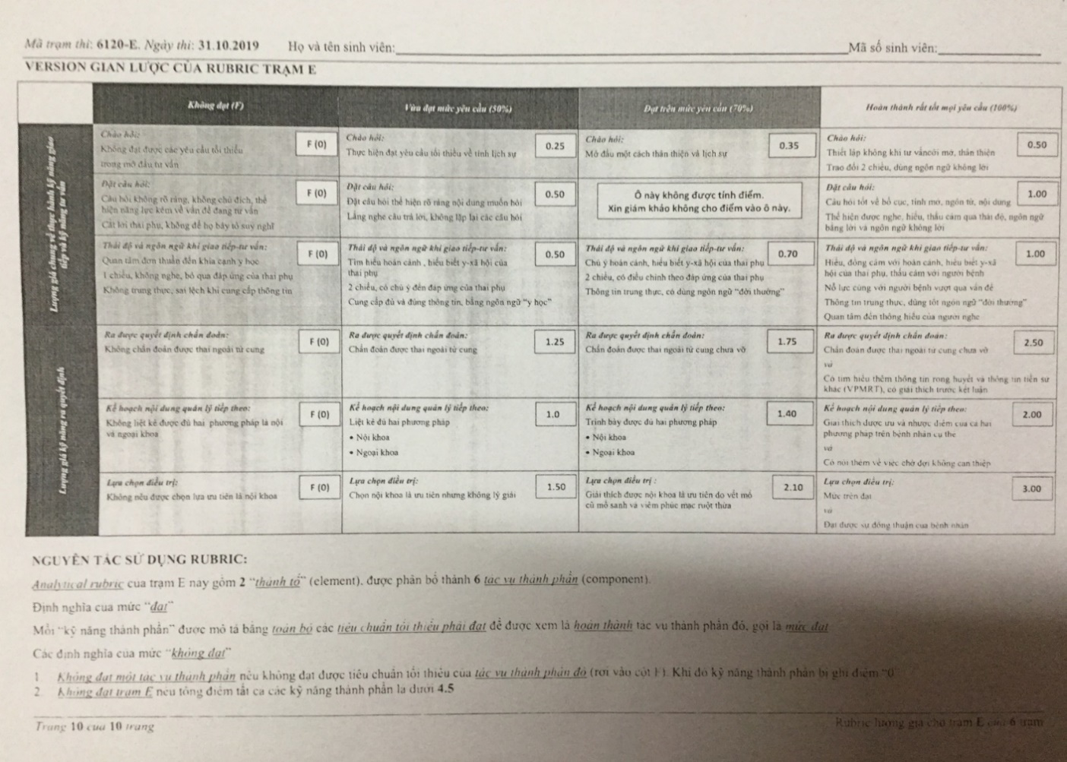

* BN ?t, PARA? (ko nhớ rõ nhưng nhớ là lớn tuổi, đủ con)
* Bn đã đc nhập viện 2 ngày trước với B HCG 1700, SA ko thấy khối thai trong lòng TC, hôm nay B HCG 2005, SA thấy hình ảnh “túi thai” ngoài tử cung " Dx xđ luôn TNTC
* Tư vấn cho BN có thể có 3 pp
  + Chờ đợi – Nội – Ngoại
* Hỏi kỹ thì BN sẽ trả lời là nhà xa, ngại theo dõi, muốn làm gì đó cho nhanh chóng, ngoài ra cũng ko muốn có con nữa " Ngoại: Cắt vòi trứng toàn phần **+ Triệt sản**
* Nhớ tư vấn thêm **tránh thai sau điều trị nếu ko nói “triệt sản”** kèm theo hay quên hỏi vấn đề mong con

|  |  |  |  |
| --- | --- | --- | --- |
| **STT** | **Mục** | **Diễn** | **Note** |
| 1 | Chào hỏi | + Chào hỏi  + Chị đến vì vấn đề gì? |  |
| 2 | Hỏi vấn đề chủ | **1/ Hỏi đủ các vấn đề:**  **Trễ kinh:**   * Lần cuối ra kinh là khi nào? Chu kỳ bn ngày? Hành kinh bn ngày, máu: màu, lượng. Có đau bụng kinh? * *Vậy là lần này chị trễ kinh đc 2 tuần đúng hem*   **Đau bụng:** đau chỗ nào? Đau ntn?  **Ra huyết âm đạo:** Hỏi y chang AUB, có hoa mắt chóng mặt?  **Thử QS dương:** Có thử que ko, mấy vạch?  **Khám ở đâu trước chưa?**  Nếu có xin giấy tờ siêu âm, xét nghiệm beta-hCG. |  |
| 3 | **Tiền căn** | **+ Nội khoa**   * THA, ĐTĐ * BL gan thận, bệnh máu * Hiện có xài thuốc gì không   **+ Ngoại khoa**   * Có từng mổ gì trước ko?   **+ Phụ**   * Khám phụ khoa có nghe nói bệnh lý viêm nhiễm vùng chậu ko?   **+ Sản**   * PARA ***R: Có lần nào sẩy, bỏ, TNTC ko?***   Có TNTC bao h chưa? Nếu có: điều trị nội/ ngoại (cắt hay giữ vòi lại)/ theo dõi? Có tái khám theo hẹn?  Phá thai/bỏ thai lần nào? Hút thai hay uống thuốc?   * **Mong muốn có con? có muốn tránh thai ko?** (để coi ngưỡng beta là 1500 hay 3500) |  |
| 4 | Khám | + Bây h tui sẽ khám cho chị để đánh giá mức độ & tìm nguyên nhân  --> M, HA, thiếu máu, xuất huyết.  Đánh giá các cơ quan khác để coi có bệnh lý nào đi kèm.  Khám bụng để đánh giá có bụng ngoại khoa không.  + Sau đó tui sẽ khám phụ khoa để tìm nguyên nhân. Mong chị hợp tác.  --> Có KQ |  |
| 5 | Đề nghị CLS | + Siêu âm ngã âm đạo  + beta-HCG  + CTM: nếu có thiếu máu  + BUN, Cre, ion đồ, AST, ALT |  |
| 6 | Chẩn đoán | 1/ Beta trên ngưỡng (1500 với PN bt, 3500 với PN mong con) + không thấy thai/TC + khối echo hh gì đó:  àTui nghĩ nhiều chị đang có 1 TNTC ***chưa vỡ***  2/ b-hCG < 1500, không thai/TC + khối echo hh:  Hiện tại, thì cđ là thai chưa xđ vị trí, có thể chị đang có TNTC, hoặc thai trong TC nhưng còn sớm chưa thấy được, hoặc phát triển bất thường |  |
| 7 | Điều trị | **Cần hỏi**: Nhà chị ở đâu, làm nghề gì? Có gần BV không để tái khám cũng như cấp cứu khi nặng  **1/ Beta trên ngưỡng (1500 với PN bt, 3500 với PN mong con) + không thấy thai/TC + khối echo hh gì đó**   * **TH1:** Thỏa hết nội khoa (tổng trạng ổn, beta < 5000, d < 3.5cm, không tim thai, không CCĐ MTX)   àTư vấn nội khoa hoặc ngoại khoa đều được. Nói ưu nhược từng cái   |  |  |  | | --- | --- | --- | | **Nội** | **Ngoại** | **Theo dõi** | | **Ưu**: Không phải mổ  **Nhược**:  + lâu, chị phải tái khám nhiều lần  + TDP của thuốc | **Ưu**: Nhanh chóng, mai mổ mốt về =)))  **Nhược**: chị phải trải qua cuộc mổ với các biến chứng của thuốc | Khả năng thành công ko cao, theo dõi lâu |  * **TH2:** Thuần ngoại khoa #d lớn, có tim thai, vỡ, huyết động ko ổn, CCĐ MTX , BN không theo dõi được, BN không muốn điều trị nội. * Chị cần điều trị ngoại vì d lớn, có tim thai, b-hcg cao, nếu điều trị nội hoặc theo dõi thì khả năng thành công không cao. * Tư vấn mổ: tui sẽ mổ nội soi cho chị. Các biến chứng có thể gặp: thuốc gây mê, lúc mổ sẽ cố giữ vòi trứng, nhưng nếu tổn thương nặng hoặc chảy máu khó cầm à cắt luôn vòi trứng, thậm chí có thể mổ mở. * **TH 3:** d > 3,5cm, beta > 5000, chưa vỡ, HĐ ổn, BN sợ mổ   Tư vấn: Hiện chị có thể điều trị nội & ngoại, tuy nhiên nội khoa thì tỷ lệ thành công ko cao do thai lớn, beta-hcg cao.  **2/ Beta dưỡi ngưỡng (1500 với PN bt, 3500 với PN mong con) + không thấy thai/TC + khối echo hh gì đó**  àTheo dõi b-HCG & siêu âm sau 2 ngày. |  |
| 8 | Theo dõi sau điều trị | 1/ Nội khoa  Sau tiêm thuốc, tui sẽ đo lại b-HCG vào N4 & N7 để coi đáp ứng.  + Nếu giảm > 15% thì tui sẽ cho chị xuất viện & theo dõi mỗi tuần đến khi âm tính. Nếu ở nhà chị thấy đau bụng hoặc ra huyết âm đạo nhiều hoặc bất kỳ triệu chứng nào khác à Chị có thể lên BV gần nhất.  + Nếu không giảm 15% lúc đó tui sẽ đánh giá lại & đưa ra pp giải quyết phù hợp.  2/ Ngoại khoa   * Nếu cắt: Sau khi hậu phẫu cho về luôn * Nếu xẻ: Làm lại b-HCG N3 coi giảm đc 20% thì cho về |  |
| 9 | Tư vấn sản khoa & tránh thai | 1/ BN sẽ hỏi về khả năng có thai có bị giảm?  àNhiều nghiên cứu cho thấy tỷ lệ có thai khi điều trị nội hay ngoại khoa là ngang nhau. Tuy nhiên sau này sẽ tăng NC có TNTC tiếp (sau 1 lần là 10%, sau > 2 lần là 25%)  2/ Nếu BN đủ con + đã có TNTC à tư vấn tránh thai thêm  à Tư vấn triệt sản luôn mổ hoặc tư vấn tránh thai sau mổ |  |